

本科实验报告

课程名称： | 计算机网络
实验名称： | 静态路由配置
姓 名： | 陈希典
学 院： | 计算机学院
系：
专 业： | 计算机科学与技术
学 号： | 3210102362
指导教师： | 郑扣根

2023年11月21日
浙江大学实验报告

实验目的：
- 学习掌握路由器的工作原理和配置方法；
- 加深路由和交换功能的区别和联系；
- 理解路由表的原理，掌握子网划分原则；
- 理解静态路由的概念，掌握设置静态路由和默认路由的方法；

实验内容
- 分别采用静态地址分配、动态地址分配构建多种类型的局域网；
- 使用多个路由器连接多个局域网；
- 分别采用以太网、高速串口等方式连接路由器；
- 通过路由器连接真实网络并实现数据通信；
- 在路由器上配置NAT，实现私有网络和共有网络的互联；
- 在各路由器上配置静态路由，实现网络互联互通。

主要仪器设备
联网的PC机、路由器、交换机（如果物理设备不足，可以使用模拟软件）。

操作方法与实验步骤
- 按拓扑图连接路由器、交换机和PC机；
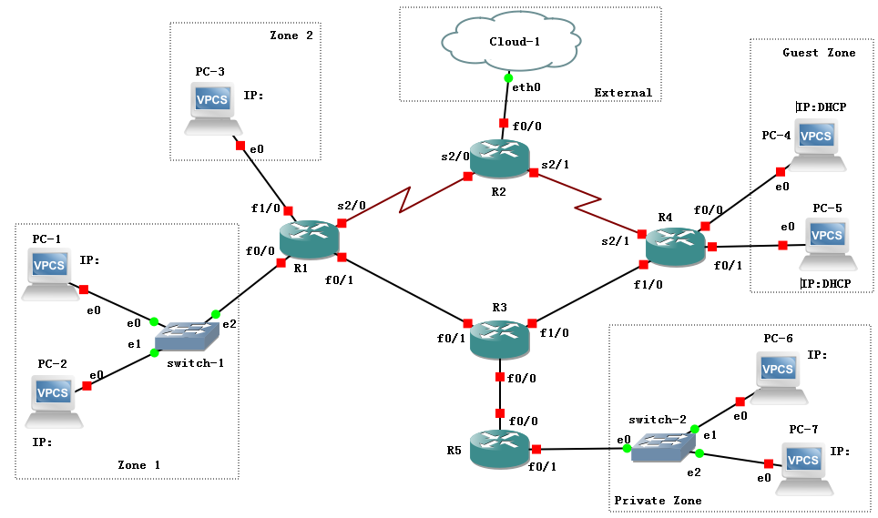
- 设计好每个区域内PC和路由器接口的IP地址及掩码，其中：
Zone1区域的IP子网为10.0.0.0/16；
Zone2区域的IP子网为10.1.0.0/16；
Guest区域使用DHCP动态地址分配，IP子网为172.16.0.0/24和172.16.1.0/24；
Private区域需要经过NAT转换后再和其他区域通信，IP子网为192.168.0.0/24；
External区域代表外部实际网络（即R2的f0/0接口连接的是外部真实网络，如校园网），使用GNS3模拟时，是通过Cloud-1这个特殊设备连接外部网络（具体请参考GNS3指南）。
- 为便于记忆，建议路由器之间的接口统一采用192.168.X.Y/24的形式，其中X为两个路由器的编号组合，如12代表R1和R2之间的子网，Y为路由器编号，如192.168.12.1分配给R1的s2/0接口，192.168.12.2分配给R2的s2/0接口。
- 按照上述设计给PC配置合适的IP地址及掩码；
- 按照上述设计给各路由器接口分配合适的IP地址、掩码并激活接口（命令参考下面）：
R1(config)# interface 接口名
R1(config-if)# ip address IP地址 掩码
R1(config-if)# no shutdown
- 给PC配置默认路由器地址，测试跨路由器通信；
- 在R4路由器上配置DHCP服务，步骤如下：
- 配置路由器接口的IP地址；
- 定义第一个子网的DHCP地址池（命令：ip dhcp pool 地址池编号）；
- 定义DHCP网络地址（命令： network IP地址 /子网掩码长度）；
- 定义DHCP默认网关（命令： default-router 默认路由器IP地址）；
- 根据需要定义第二个子网的DHCP地址池；
- 启动DHCP服务（命令： service dhcp）；
- 在PC上运行ip dhcp，获取IP地址，并查看获得的IP地址。
- 配置R1、R2路由器之间的串口的数据链路层协议为HDLC，并设置IP地址；
- 配置R2、R4路由器之间的串口的数据链路层协议为PPP，并设置IP地址；
- 在各路由器上配置静态路由，使得不相邻路由器之间能够相互通信（命令：ip route 目标网络 子网掩码 下一跳地址）；
- 在R5路由器上配置NAT服务，使得PC6、PC7以R5的f0/0接口的IP地址对外通信。配置步骤如下：
- 定义内部接口（命令：interface fa0/1, ip nat inside)，假设fa0/1是连接内部网络的接口；
- 定义外部接口（命令：interface fa0/0，ip nat outside) ，假设fa0/0是连接外部网络的接口；
- 设置访问控制列表（命令：access-list 1 permit 192.168.0.0 0.0.0.255)，允许网络（假设是192.168.0.0/24）向外访问；
- 定义从内到外的访问需要进行源地址转换，使用路由器的外部接口地址作为转换后的外部地址（命令：ip nat inside source list 1 interface fa0/0 overload)。
- 配置R2的f0/0接口，使其能够与外部真实网络上的主机进行通信（请参考《使用GNS3软件模拟IOS指南》中的第十二节“增加网络云”相关内容）；
- 使用Ping命令测试各个区域的PC之间的联通性，根据需要在相应的路由器上补充静态路由设置。

实验数据记录和处理
以下实验记录均需结合屏幕截图进行文字标注和描述，图片应大小合适、关键部分清晰可见，可直接在图片上进行标注（本文档中的截图仅用于示例，请更换成你自己的）。记录输入的命令时，直接粘帖文字即可（保留命令前面的提示符，如R1#）。
- 设计好每个PC、路由器各接口的IP地址及掩码，并标注在拓扑图上（后续全部按照这个图进行配置）。
设计的拓扑图:
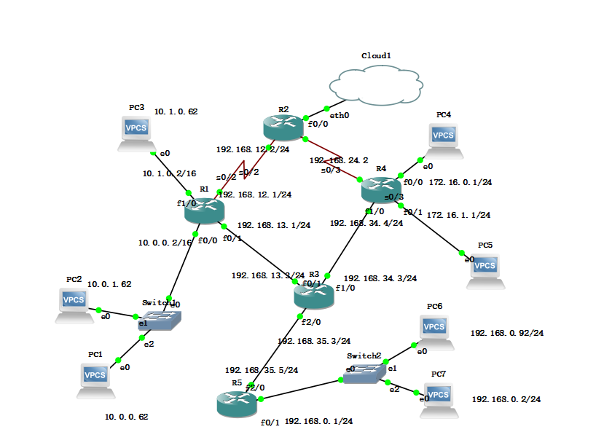

- 给PC1配置IP地址为10.0.0.X，给PC2配置IP地址为10.0.1.X，其中X为你的学号后2位或后3位（如果3位都为0，往前取，直到3位不全为0，后同不再说明），均使用24位长度的掩码（即255.255.255.0）。然后用Ping检查PC1、PC2之间的连通性（思考为什么不通）。
Ping结果截图:
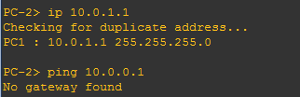
给PC1 配置地址为 10.0.0.62
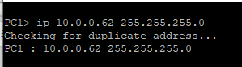

给PC2 配置地址为 10.0.1.62
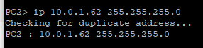

2 Ping 1
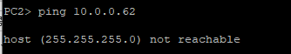

1 Ping 2
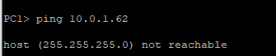v

- 将PC1、PC2的掩码长度均改为16位（即255.255.0.0）。然后用Ping检查PC1、PC2之间的连通性。
Ping结果截图:
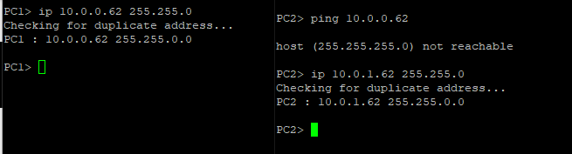
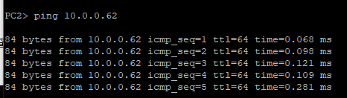

- 给R1的两个接口f0/0、f1/0分别配置合适的IP地址，掩码长度均为16，并激活接口。然后查看路由表信息。
输入的配置命令（此处示例为截图形式，请替换成文本形式，下同）：
R1(config)#int f0/0
R1(config-if)#ip add 10.0.0.2 255.255.0.0
R1(config-if)#no shut
R1(config-if)#int f1/0
R1(config-if)#ip add 10.1.0.2 255.255.0.0
R1(config-if)#no shut
路由表信息截图:
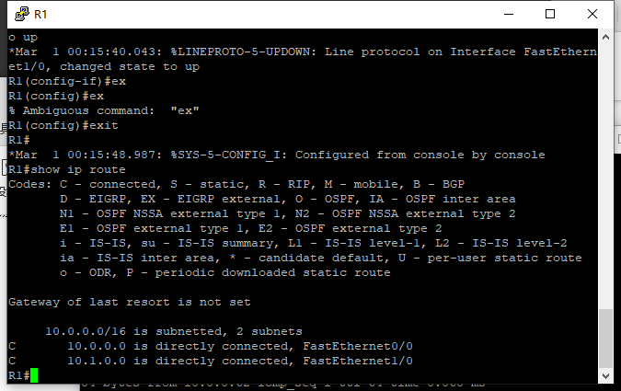
- 给PC3配置IP地址10.1.0.X，其中X为你的学号后2位或后3位，掩码长度16位（即255.255.0.0）。然后用Ping检查PC1、PC3之间的连通性。
Ping结果截图:
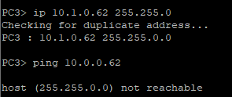
- 如果上一步Ping的结果是不通，请给PC1、PC3配置合适的路由器地址（Gateway），并再次检查两者之间的连通性。
配置命令（此处示例为截图形式，请替换成文本形式）：
PC 1> ip 10.0.0.62/16 10.0.0.2
PC 3> ip 10.1.0.62/16 10.1.0.2
Ping结果截图:
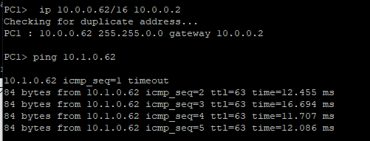
- 给R4的f0/0、f0/1两个接口配置IP地址并激活接口。
配置命令（此处示例为截图形式，请替换成文本形式）：
R4#conf t
R4(config)#int f0/0
R4(config-if)#ip add 172.16.0.1 255.255.255.0
R4(config-if)#no shut
R4(config)#int f0/1
R4(config-if)#ip add 172.16.1.1 255.255.255.0
R4(config-if)#no shut
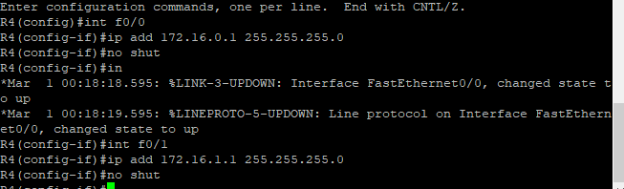
- 在R4上为第一个接口（f0/0）连接的子网配置DHCP服务。
配置命令（此处示例为截图形式，请替换成文本形式）：
R4(config)#ip dhcp pool 1
R4(dhcp-config)#network 172.16.0.0 255.255.255.0
R4(dhcp-config)#default-router 172.16.0.1
- 在PC4上使用DHCP动态分配地址，查看获得的IP地址。
配置命令及获得的IP地址截图：
ip dhcp
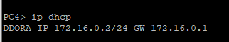
- 在R4上为第二个接口（f0/1）配置DHCP服务。
配置命令（此处示例为截图形式，请替换成文本形式）：
R4(config)#ip dhcp pool 2
R4(dhcp-config)#network 172.16.1.0 255.255.255.0
R4(dhcp-config)#default-router 172.16.1.1
- 在PC5上使用DHCP动态分配地址，查看获得的IP地址。
配置命令及获得的IP地址截图：
Ip dhcp
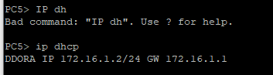
- 用Ping命令测试PC4、PC5之间的连通性。
Ping结果截图:
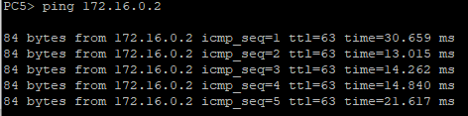

- 显示R4上的已分配DHCP主机信息
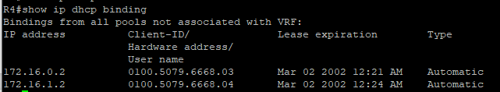
- 配置R1、R2路由器之间的串口，设置数据链路层协议为HDLC（命令：encapsulation hdlc），在其中一台路由器上设置时钟速率（命令：clock rate 速率值），设置IP地址，激活接口，并测试两个路由器之间的连通性。
配置命令：
R1(config)#int s0/2
R1(config-if)#ip add 192.168.12.1 255.255.255.0
R1(config-if)#encapsulation hdlc
R1(config-if)#no shut
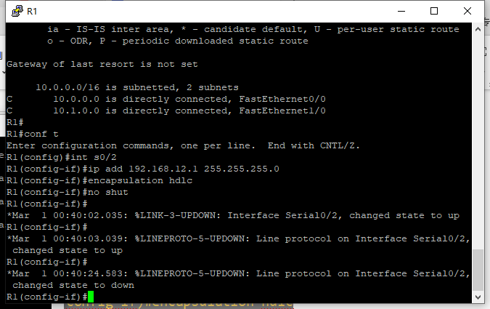
R2(config)#int s0/2
R2(config-if)#ip add 192.168.12.2 255.255.255.0
R2(config-if)#encapsulation hdlc
R2(config-if)#clock rate 128000
R2(config-if)#no shut
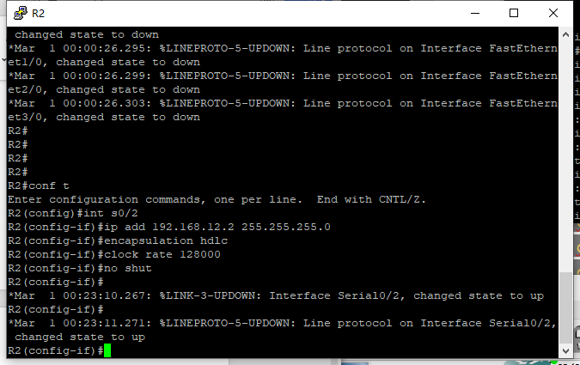
Ping结果截图:
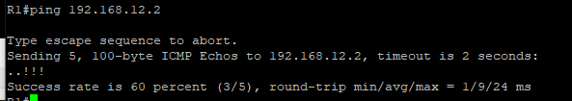
- 配置R4、R2路由器之间的串口，设置IP地址，设置数据链路层协议为PPP（命令：encapsulation ppp），设置PPP认证模式为CHAP（命令：ppp authentication chap ），为对方设置认证用户名和密码（命令：username R4 password 1234），用户名默认就是对方的路由器hostname（区分大小写），密码要设置成一样的。激活接口，查看串口状态并测试两个路由器之间的连通性。
配置命令：

R2(config)#username R4 password 1234
R2(config)#int s0/3
R2(config-if)#ip add 192.168.24.2 255.255.255.0
R2(config-if)#encapsulation ppp
R2(config-if)#ppp authentication chap
R2(config-if)#no shut
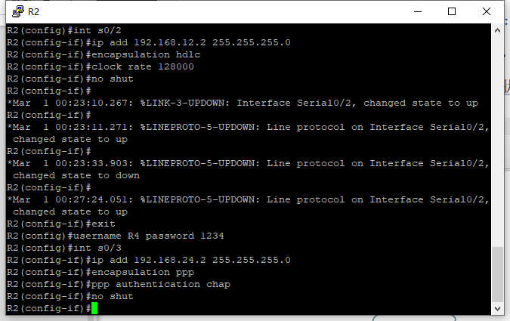

R4(config)#username R2 password 1234
R4(config)#int s0/3
R4(config-if)#ip add 192.168.24.4 255.255.255.0
R4(config-if)#encapsulation ppp
R4(config-if)#ppp authentication chap
R4(config-if)#no shut
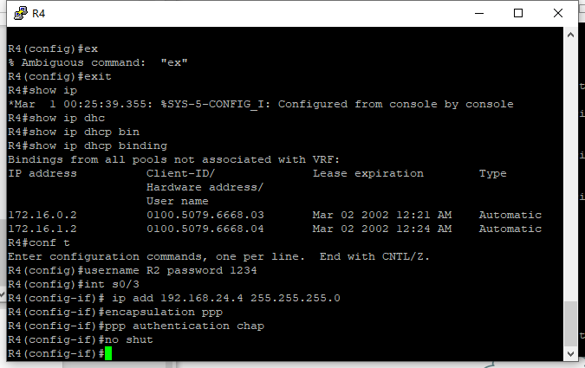
查看串口状态（LCP Open表明PPP的LCP已经协商完成，身份验证通过）：
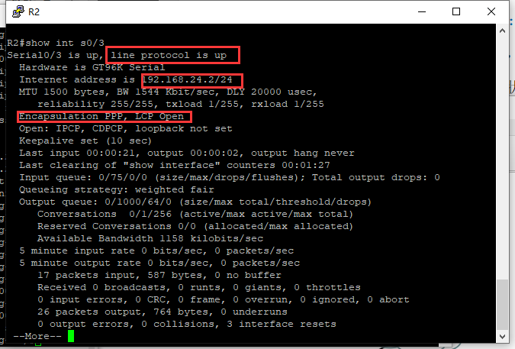
Ping结果截图：
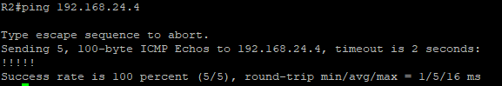
- 配置R1、R3路由器之间接口的IP地址，激活接口，并测试两个路由器之间的连通性。
配置命令：
R1(config)#int f0/1
R1(config-if)#ip add 192.168.13.1 255.255.255.0
R1(config-if)#no shut
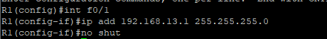
R3(config)#int f0/1
R3(config-if)#ip add 192.168.13.3 255.255.255.0
R3(config-if)#no shut
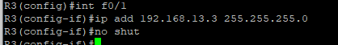

Ping结果截图：
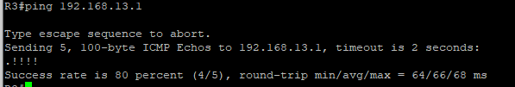

- 配置R4、R3路由器之间接口的IP地址，激活接口，并测试两个路由器之间的连通性。
配置命令：
R3(config)#int f1/0
R3(config-if)#ip add 192.168.34.3 255.255.255.0
R3(config-if)#no shut

R4(config)#int f1/0
R4(config-if)#ip add 192.168.34.4 255.255.255.0
R4(config-if)#no shut
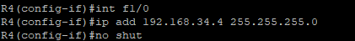


Ping结果截图:
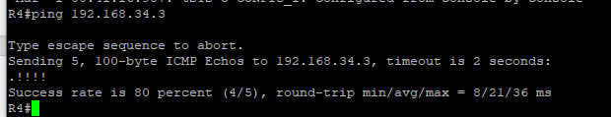
- 分别测试PC1与PC4、PC1与PC5、PC3与PC4、PC3与PC5之间的连通性。
Ping结果截图:
PC1与PC4（此处为示例）：
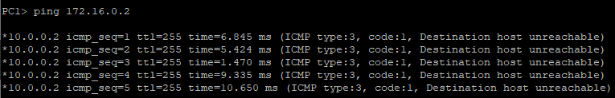
PC1与PC5：
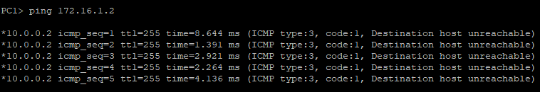
PC3与PC4：
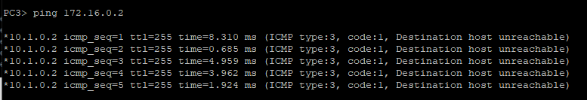
PC3与PC5：
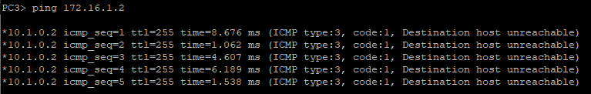

- 查看各路由器的路由表信息（命令：show ip route），分析上述不能Ping通的原因是缺少了哪些路由信息，为下一步添加路由做准备。
路由表信息截图:
R1
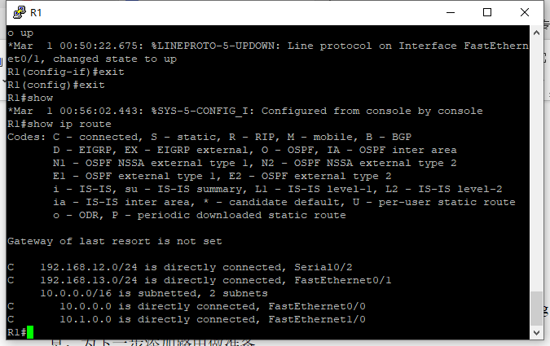
R2:
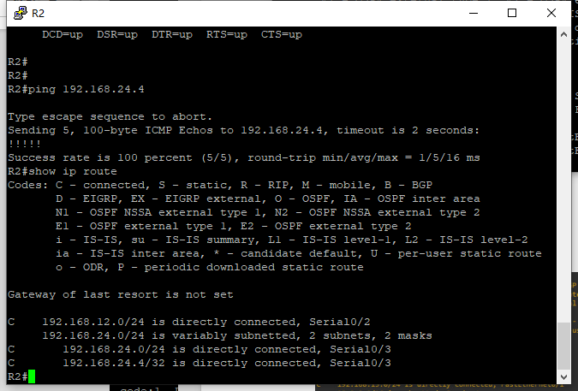
R3:
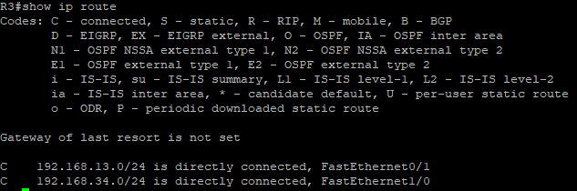

R4:
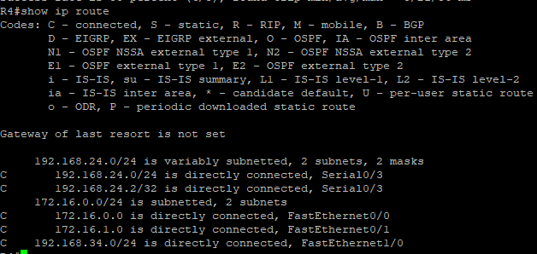

- 在各个路由器上为相应的目标网络（Zone1, Zone2, Guest zone所在子网）添加静态路由（优先选择以太网线路作为下一跳路径），以便上述三个区内的PC能够互相Ping通（不通请仔细分析是哪一台路由器缺少了路由）。记录最后的路由表信息。
配置命令（请保留路由器提示符）：
R1:
R1(config)#ip route 172.16.0.0 255.255.255.0 192.168.13.3
R1(config)#ip route 172.16.1.0 255.255.255.0 192.168.13.3
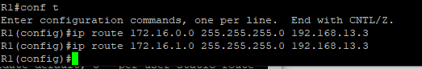
R2:
R2(config)#ip route 172.16.0.0 255.255.255.0 192.168.24.4
R2(config)#ip route 172.16.1.0 255.255.255.0 192.168.24.4
R2(config)#ip route 10.0.0.0 255.255.0.0 192.168.12.1
R2(config)#ip route 10.1.0.0 255.255.0.0 192.168.12.1
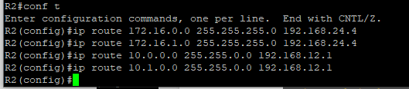

R3:
R3(config)#ip route 172.16.0.0 255.255.255.0 192.168.34.4
R3(config)#ip route 172.16.1.0 255.255.255.0 192.168.34.4
R3(config)#ip route 10.0.0.0 255.255.0.0 192.168.13.1
R3(config)#ip route 10.1.0.0 255.255.0.0 192.168.13.1
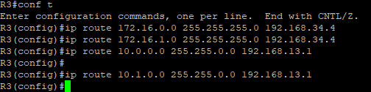

R4:
R4(config)#ip route 10.0.0.0 255.255.0.0 192.168.34.3
R4(config)#ip route 10.1.0.0 255.255.0.0 192.168.34.3
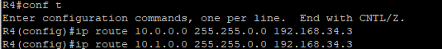
Ping结果截图:
PC1与PC4：
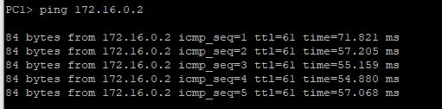
PC1与PC5：
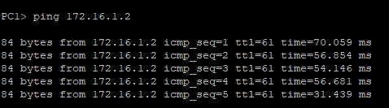
PC3与PC4：
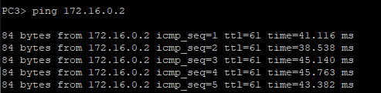
PC3与PC5：
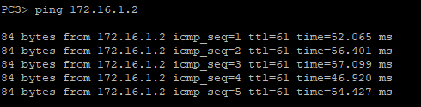

路由表信息截图:
R1
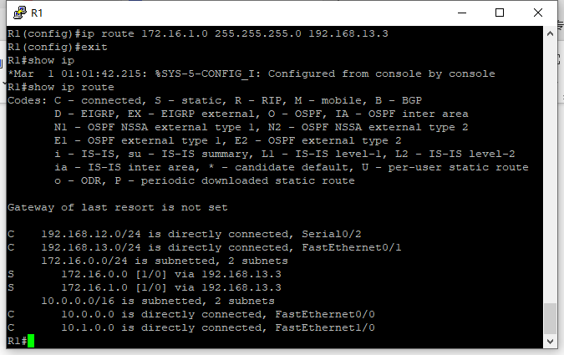
R2:
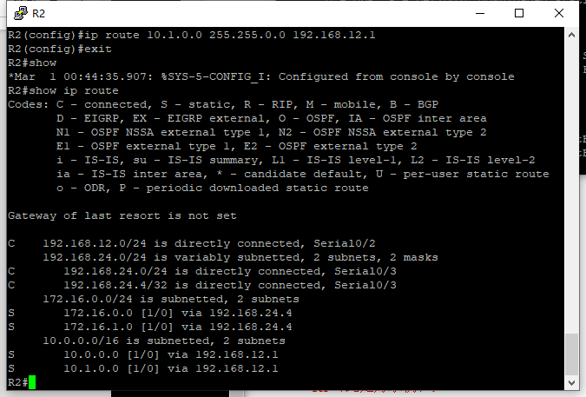

R3:
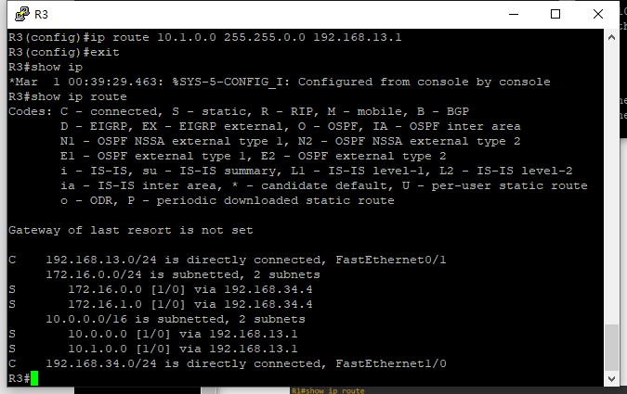

R4:
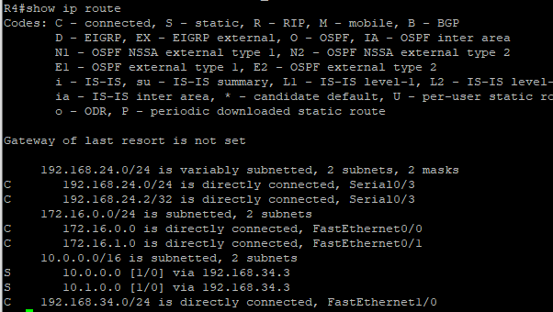

- 在R1和R4上增加备用路由，选择串口线路作为下一跳的路径，并将路由距离设置成30（命令：ip route 目标网络 子网掩码 下一跳地址 距离）。此时查看路由表，该新增路由信息并不会出现，但在主路由链路断开时（在R1、R4上关闭与R3连接的端口），该路由会被自动添加进路由表。通过实验验证一下。
配置命令：
R1：
R1(config)#ip route 172.16.0.0 255.255.255.0 192.168.12.2 30
R1(config)#ip route 172.16.1.0 255.255.255.0 192.168.12.2 30
R4：
R4(config)#ip route 10.0.0.0 255.255.0.0 192.168.24.2 30
R4(config)#ip route 10.1.0.0 255.255.0.0 192.168.24.2 30
A) R1-R3、R4-R3间链路断开前：
R1路由表信息截图
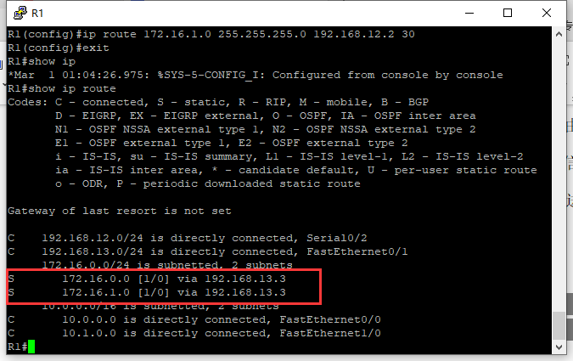
R4路由表信息截图\
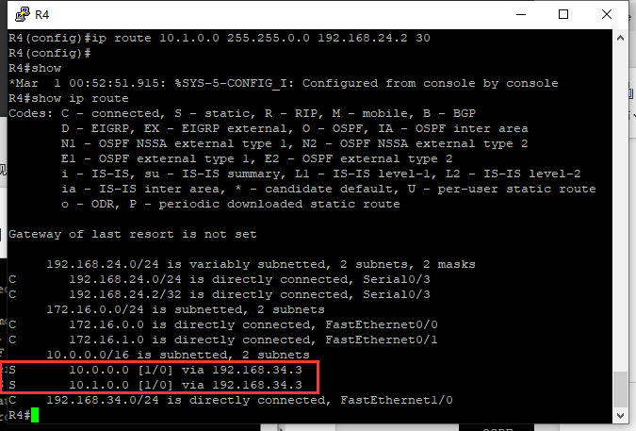

PC1上的路由跟踪截图（命令：trace 目标网络）:
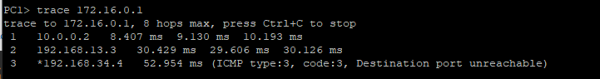
- R1-R3、R4-R3间链路断开后：
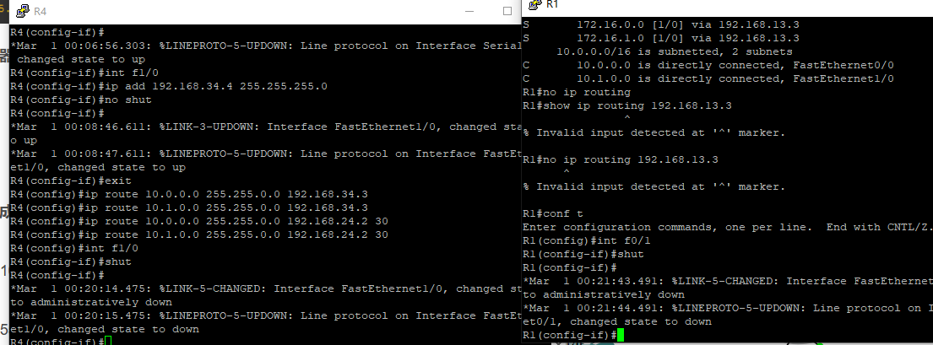
R1路由表信息截图:
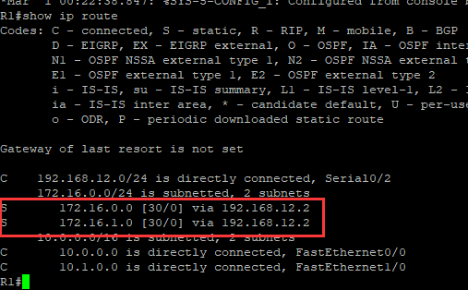
R4路由表信息截图:
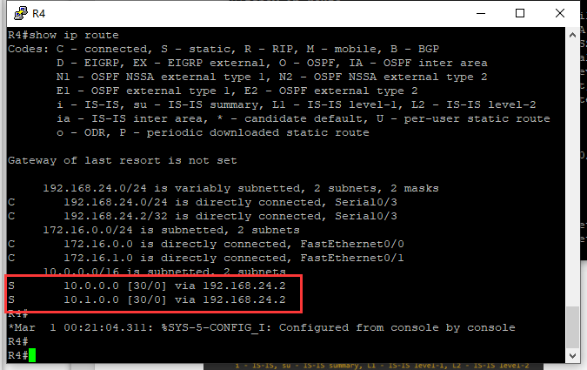
PC1上的路由跟踪截图（如果不通，请检查R2上是否添加了相应的路由）:
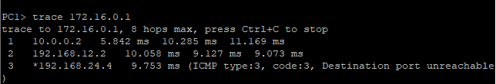C) R1-R3、R4-R3间链路重新打开后：
R1路由表信息截图:
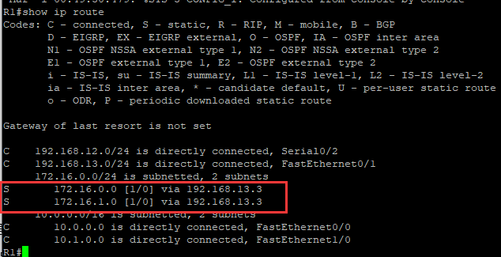

R4路由表信息截图:
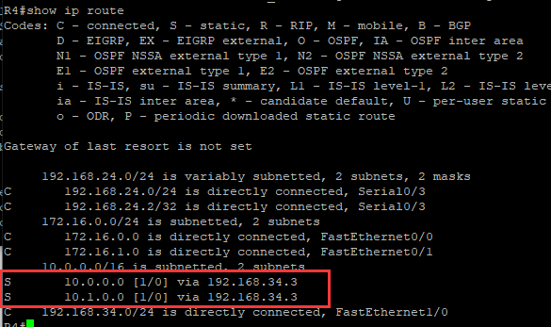

- 在R1上分别使用f1/0、s2/0接口的IP地址作为源地址，测试到R4的s2/1接口地址的连通性（命令：ping 目标IP地址 source 源IP地址），如果有哪个不通，在各个路由器上增加相应的静态路由信息。
Ping结果截图（通了后再截图）:
R1的f0/0与R4的s2/1：
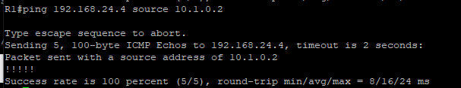
R1的f0/1与R4的s2/1：
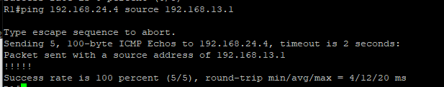
R1的f1/0与R4的s2/1：
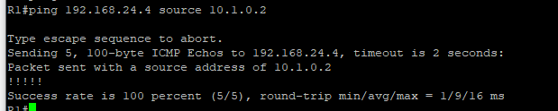
R1的s2/0与R4的s2/1：
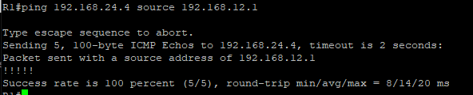
补充静态路由的配置命令：
R1：
R1(config)#ip route 192.168.24.0 255.255.255.0 192.168.12.2
R2：

R3：
R3(config)#ip route 192.168.12.0 255.255.255.0 192.168.13.1
R3(config)#ip route 192.168.24.0 255.255.255.0 192.168.34.4
R4：
R4(config)#ip route 192.168.12.0 255.255.255.0 192.168.34.3
R4(config)#ip route 192.168.13.0 255.255.255.0 192.168.34.3

- 给R3的f0/0（R3-R5之间）接口配置IP地址，给R5各接口配置IP地址，激活接口，并测试两个路由器之间的连通性。
配置命令：
R3：
R3(config)#int f2/0
R3(config-if)# ip add 192.168.35.3 255.255.255.0
R3(config-if)#no shut
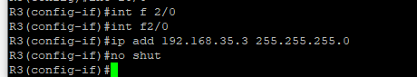
R5：
R5(config)#int f2/0
R5(config-if)#ip add 192.168.35.5 255.255.255.0
R5(config-if)#no shut
R5(config-if)#int f0/1
R5(config-if)#ip add 192.168.0.1 255.255.255.0
R5(config-if)#no shut
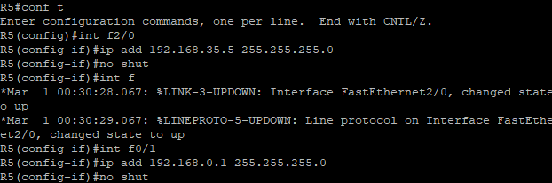

Ping结果截图:
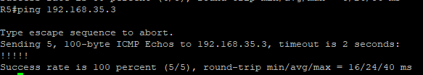

- 给PC6、PC7配置IP地址及默认路由器地址（选R5作为默认路由器），其中PC6地址的主机部分为你的学号后2位或后3位（规则同前）。
配置命令：
PC 6> ip 192.168.0.62 255.255.255.0 192.168.0.1
PC 7> ip 192.168.0.2 255.255.255.0 192.168.0.1

- 在R5路由器上配置NAT服务，定义fa0/1接口为外部接口，定义fa0/0接口为内部接口。配置完成后同时在PC6、PC7上持续Ping路由器R3的fa0/0接口地址（命令ping ip地址 -t），Ping通后在R5上显示NAT信息（命令：show ip nat translation），可以看出内部的源IP地址被转换成了外部IP地址。
配置命令（此处为截图形式的示例，请使用文本形式）：
这里实际使用的R3接口是f2/0
R5(config)#int f0/1
R5(config-if)#ip nat inside
R5(config-if)#int f2/0
R5(config-if)#ip nat outside
R5(config-if)#exit
R5(config)#access-list 1 permit 192.168.0.0 0.0.0.255
R5(config)#ip nat inside source list 1 interface f0/0 overload
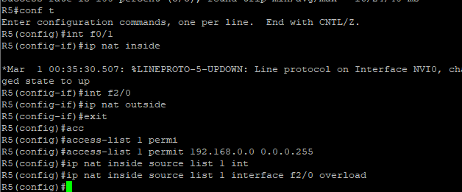
NAT信息截图：

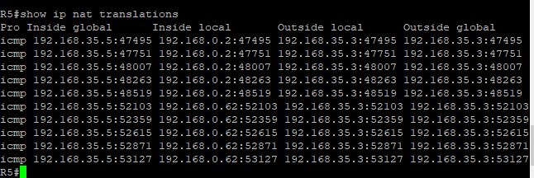
- 在各路由器上增加静态路由信息，使得PC6能够与Zone1、Zone2、Guest Zone的PC机通信。提示：在R5上可以通过设置默认路由方式简化路由配置（命令：ip route 0.0.0.0 0.0.0.0 默认路由器IP地址），而Private Zone对其他区域是不可见的，所以在外部路由器上是不需要为其添加路由的（只需要添加R3-R5之间的子网）。
配置命令（请保留路由器提示符）：
R1:
R1(config)#ip route 192.168.35.0 255.255.255.0 192.168.13.3
R2:
R2(config)#ip route 192.168.35.0 255.255.255.0 192.168.24.4
R3:

R4:
R4(config)#ip route 192.168.35.0 255.255.255.0 192.168.34.3

R5:
R5(config)#ip route 0.0.0.0 0.0.0.0 192.168.35.3

Ping结果截图:
PC6与PC1：
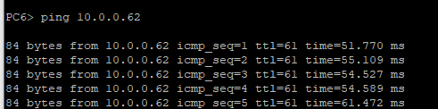

PC6与PC3：
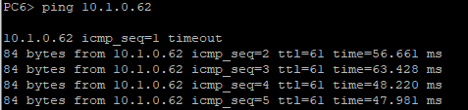
PC6与PC4：
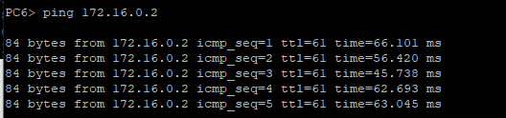
PC6与PC5：
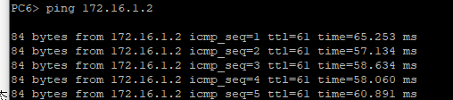

- 默认情况下，Cloud-1的eth0接口工作在仅主机模式，IP地址是动态分配的，与电脑主机的某个虚拟网卡处于同一个子网。因此配置R2的f0/0接口IP地址时也采用动态分配方式（命令：ip addess dhcp）。配置完成后查看R2获得的IP地址，然后在电脑主机上打开命令行，Ping一下R2的IP地址。
配置命令：
R2(config)#int f0/0
R2(config-if)#ip address dhcp
R2(config-if)#no shut

电脑主机与R2之间 Ping结果截图:
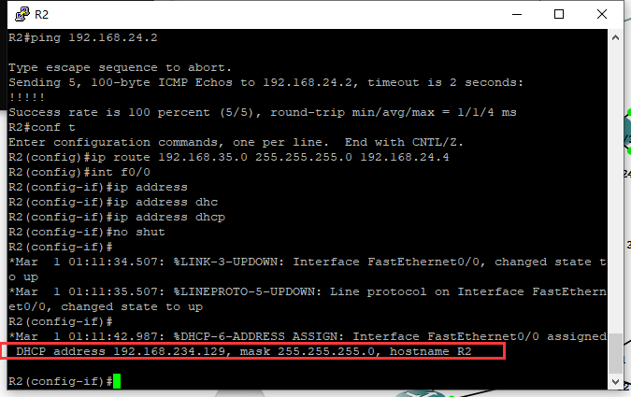
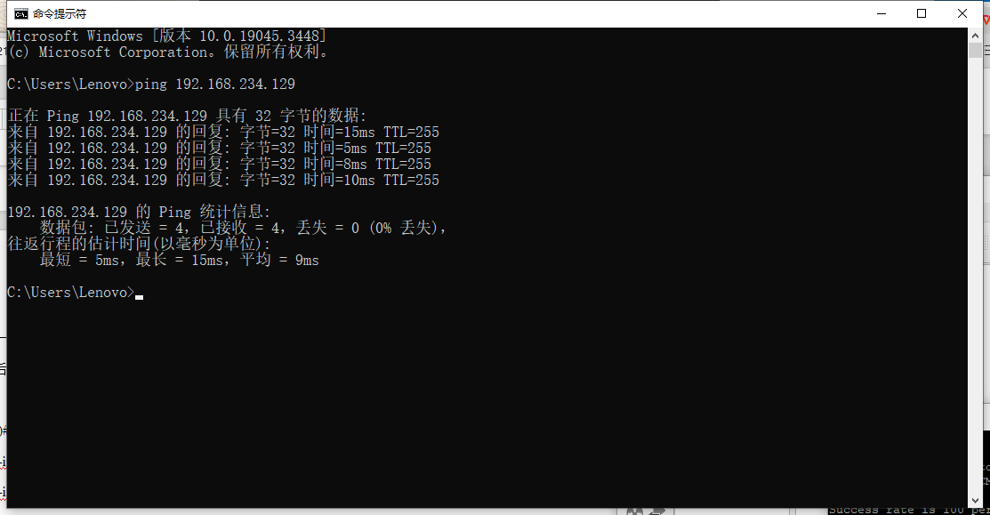
- 在R2上配置NAT服务，并且在R1上添加电脑主机的子网路由，使得Zone 1的PC机也能与电脑主机通信。提示：定义f0/0接口为外部接口，s2/0为内部接口。
R2配置命令：
R2(config)#int f0/0
R2(config-if)#ip nat outside
R2(config-if)#int s0/2
R2(config-if)#ip nat inside
R2(config-if)#exit
R2(config)#access-list 2 permit 10.0.0.0 0.255.255.255
R2(config)#ip nat inside source list 2 interface f0/0 overload
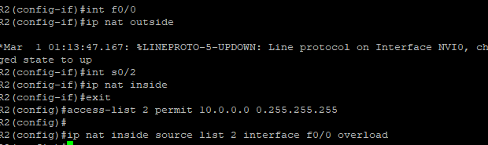
R1配置命令：
R1(config)#ip route 192.168.234.0 255.255.255.0 192.168.12.2
电脑主机的IP地址:
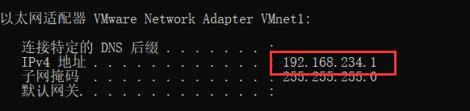
PC1与电脑主机Ping结果截图（请关闭电脑上的防火墙）:
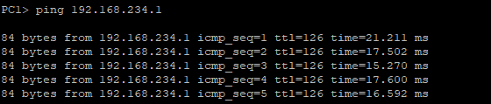
- 找一个不需要认证、没有地址绑定限制的网络环境（首选实验室、机房，或者自己搭一个环境），首先配置电脑主机的IP地址和默认网关，以便让电脑主机能够正常连接真实网络，再找一台该网络可以Ping通的主机H。
接下来让R2的f0/0口改为连接Cloud-1的eth2接口（该接口采用桥接模式，如果没有eth2，请参照GNS指南添加一个），使用静态或动态方式给R2的f0/0口配置IP地址（采用动态分配时需要再次输入ip address dhcp，以便路由器重新获取IP地址），设置R2的默认路由地址为真实网络上的默认网关，在R1上为主机H的子网配置路由（可以简化配置成默认路由），测试R2以及PC1能否Ping通该主机。
这里选择JAVA课程网站http://10.214.200.99/

R2配置命令：
R2(config)#int f0/0
R2(config-if)#ip address dhcp
R1配置命令：
R1(config)#ip route 0.0.0.0 0.0.0.0 192.168.12.2
R2与真实网络主机H的Ping结果截图:
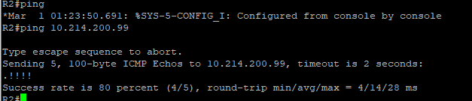
PC1与真实网络主机H的Ping结果截图:
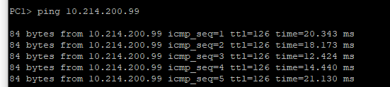

- 整理各路由器的当前运行配置，选择与本实验相关的内容记录在文本文件中，每个设备一个文件，分别命名为R1.txt、R2.txt等，随实验报告一起打包上传。

实验结果与分析
根据你观察到的实验数据和对实验原理的理解，分别解答以下问题：
- 路由器的接口为什么会出现：FastEthernet0/1 is up, line protocol is down的状态？
当路由器接口显示为"FastEthernet0/1 is up, line protocol is down"时，这表示物理接口（layer 1）是启动的，但逻辑链路协议（layer 2）处于停止状态。

一般是因为端口帧封装不匹配。由于接口的封装格式与对端设备不匹配。
例如，一个端口被配置为以太网封装，但对端设备可能使用了不同的封装格式，如自适应封装，导致链路协议无法建立。
再有就是时钟频率未设置：某些路由器接口需要设置时钟频率才能正常工作，特别是在串行接口的情况下。如果时钟频率未正确设置，链路协议可能无法启动。

- 路由起什么作用？什么是静态路由？
路由的作用：
数据传递：路由器通过查找目的地址的最佳路径，将数据包从源设备传递到目的设备。它根据路由表中的路由项来确定数据包的下一跳。
网络分割：通过路由器，网络可以被分割成多个子网，实现不同子网之间的通信。路由器将数据包从一个子网转发到另一个子网，实现跨网络的数据传输。
路径选择：路由器可以根据不同的条件选择最佳路径来转发数据包。这些条件可以包括跳数、带宽、延迟、负载均衡等，以确保数据包以最有效的方式传输。
静态路由：
静态路由是手动配置的路由方式，其中路由表的路由项由网络管理员手动添加和配置。与动态路由不同，静态路由的路由项不会自动调整或更新。一旦设置好，静态路由将保持不变，除非管理员手动修改或删除。静态路由适用于网络拓扑相对简单、稳定且变化较少的情况下。

- 需要为每个PC的IP地址添加路由，还是只需要为其网络地址添加路由？
只需要为其网络地址添加路由

- 添加静态路由时，下一跳地址是填写本路由器的端口地址，还是对方路由器的端口地址？或者是目的地网络的路由器端口地址？
应填写对方路由器的端口地址，也就是与本路由器直接相连的对端路由器的接口地址。这样，数据包将被发送到对方路由器，并由对方路由器进一步转发到目的地网络

- 什么是默认路由？添加默认路由的命令格式是什么？
默认路由：
路由器在路由表中找不到到达目的网络时最后采取的路由
本实验使用ip route 0.0.0.0 0.0.0.0 [next-hop] 来添加默认路由
0.0.0.0 0.0.0.0 表示默认路由，它将匹配任何目的地址。
[next-hop] 是下一跳路由器的端口 IP 地址。它指定了数据包在找不到特定目的网络的路由时应该转发到的下一跳路由器。

- 在同一个局域网内的2台PC机，IP地址分别为10.0.0.x/24和10.0.1.x/24，都属于VLAN1，一开始不能互相Ping通，为什么把子网掩码长度从24位变成16位，就通了？
当子网掩码长度从24位变为16位时，两台PC的IP地址范围变得更宽，使得它们位于同一个子网（或者可以说是同一个网段）内。由于它们属于同一个VLAN，它们可以直接通信，因此可以相互Ping通。
- 如果仅仅是为了让不同区域内的PC之间能够互相Ping通，在设置静态路由时，路由器之间互联的子网是否全部都要加入到所有路由器的路由表中？为什么？
在设置静态路由时，只需要将需要实现通信的目标区域添加到相应的路由器的路由表中即可。通过构建覆盖所有目标区域的通路，可以实现不同区域之间的互通。

事实上，将所有路由器之间的互联子网加入到所有路由器的路由表中有利有弊，好处是可以增加冗余路径，提高系统的容错性，坏处是会导致冗余和混乱，不利于网络管理和维护。

讨论、心得
在完成本实验后，你可能会有很多待解答的问题，你可以把它们记在这里，接下来的学习中，你也许会逐渐得到答案的，同时也可以让老师了解到你有哪些困惑，老师在课堂可以安排针对性地解惑。等到课程结束后，你再回头看看这些问题时你或许会有不同的见解：
如何确定需要添加的静态路由条目？
如何确定目标网络和下一跳地址？
静态路由和默认路由有什么区别？什么情况下应该使用默认路由？
如何验证静态路由是否正确配置和生效？
如果网络拓扑发生变化，如何更新和调整静态路由表？
静态路由存在哪些局限性和风险？有什么可能的解决方案或替代方法？
静态路由和动态路由之间的比较和权衡如何？
设置静态路由时需要注意哪些安全性考虑？
如何处理多路径和负载均衡的情况？
静态路由如何与其他网络服务（如NAT、ACL）相互配合使用？

在实验过程中你可能会遇到的困难，并得到了宝贵的经验教训，请把它们记录下来，提供给其他人参考吧：
命令可以缩写，比如conf t进入中断，
主要是GNS的配置有很多问题，简单说一下问题和解决办法
第一个是如果装过wsl，或者是手游模拟器，肯定是开启了HyperV的，只有高版本的VMware可以通过设置来实现两者兼容，建议在做本实验时关闭HyperV。
第二个是GNS需要提前下载3745的镜像文件，这里需要自己去搜一下内容，在Edit下导入。
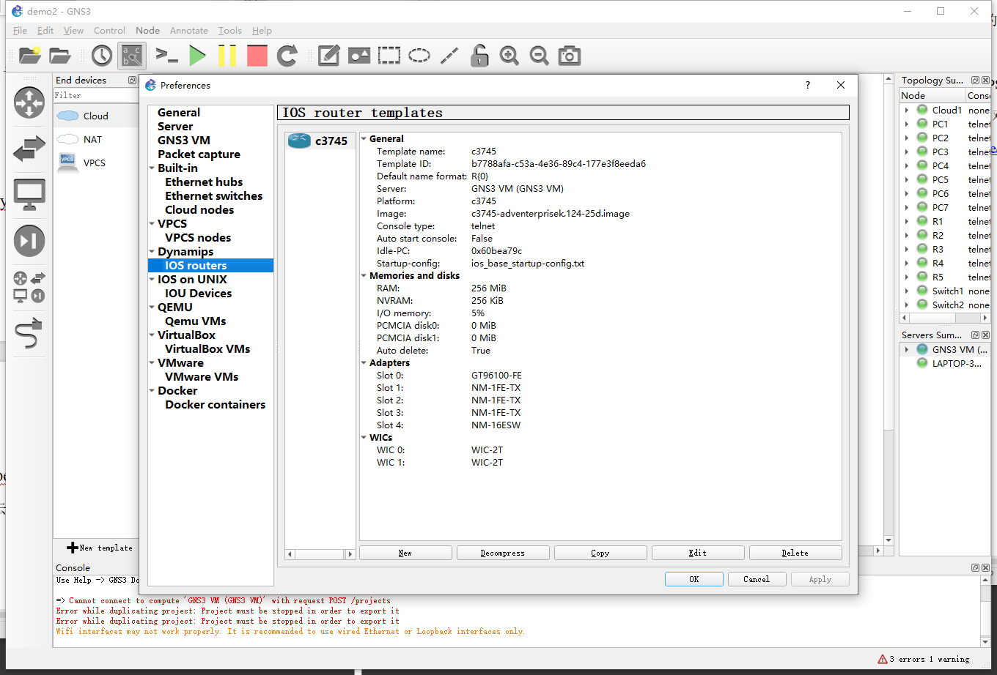
第三，GNS all in one记得选择Vm版，开始会默认配置虚拟机，此时注意如果提示eh0不可用就用eth1，老版本的教程中选择物理直连是连不上的，会显示eth0没有配置，这个时候不要去配置eth0，直接在VMware中选择Net1就可
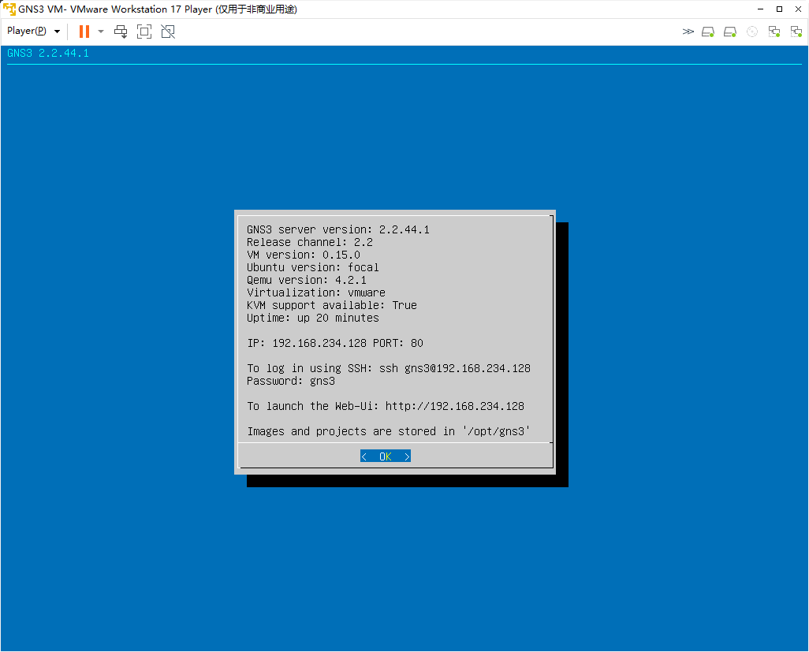
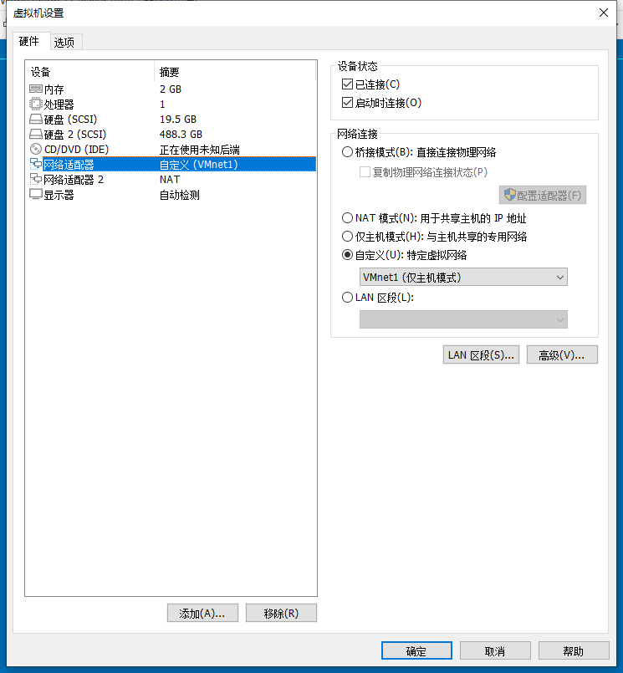

我的虚拟机版本是17，这个是可行的，而且cloud选择Vmnet1的主机模式就能连接到主机网络了。
这个实验中有的端口是实际上不存在的，比如串行口我的GNS只有0/x而没有实验中的2/0，这些细节上面的替换不必全部按照文档的教学。以及实验中的网卡和虚拟机对应关系，以实际为准，只要能够找到主机的VMnet即可。

你对本实验安排有哪些更好的建议呢？欢迎献计献策：
建议将大家犯过的错误汇总并发出来，而且老版本的教程有问题了，需要及时更新。
还有是这个GNS实验没有前置的GNS教程，此外理解GNS和虚拟机配置需要很长的时间，比较折磨人TT

